งานสืบสวน
รายงานผลการปฏิบัติราชการ ประจำเดือน ตุลาคม 2566

ตรวจสถานประกอบการ

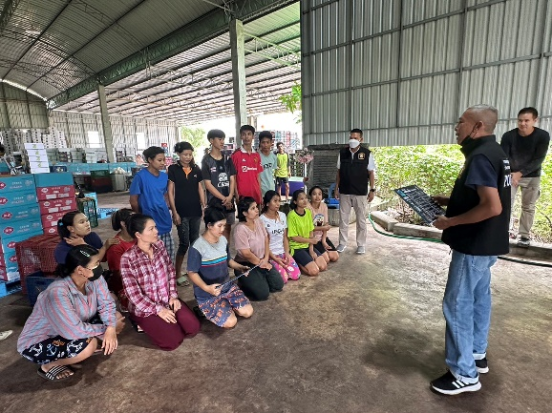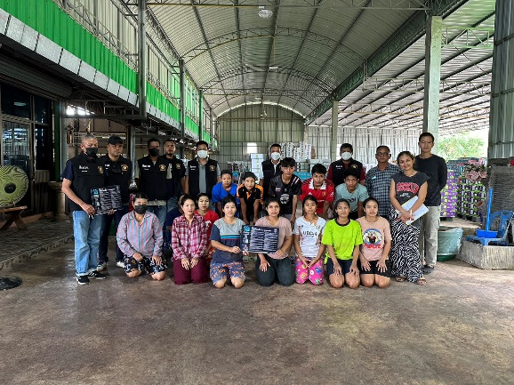

วันที่ 20 ต.ค. 2566 เวลาประมาณ 11.00 น. ภายใต้การอำนวยการสั่งการของ พ.ต.อ.สมมาตร จันทรัตน์ ผกก.สภ.บางแพ โดยมี พ.ต.ต.สุรินทร์ สุกหอม สว.สส.สภ.บางแพ พร้อมด้วยฝ่ายสืบสวน สภ.บางแพ ออกตรวจ โรงงานมะพร้าว NB โคโคนัท บ้านเลขที่ 69 ม.7 ต.วัดแก้ว อ.บางแพ จว.ราชบุรี เหตุการณ์ทั่วไปปกติ

ปิดล้อมตรวจค้น

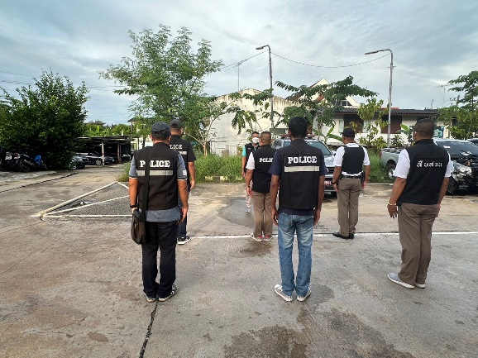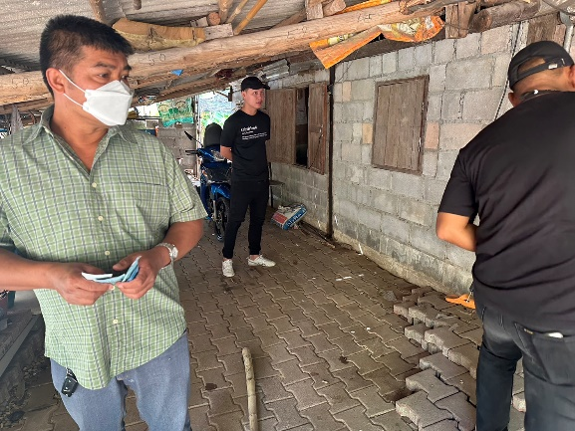

วันที่ 10 ต.ค. 2566 เวลาประมาณ 07.00 น. ภายใต้การอำนวยการสั่งการของ พ.ต.อ.สมมาตร จันทรัตน์ ผกก.สภ.บางแพ โดยมี พ.ต.ต.สุรินทร์ สุกหอม สว.สส.สภ.บางแพ พร้อมด้วยฝ่ายสืบสวน สภ.บางแพ ได้ร่วมกันปฏิบัติตามหมายค้น ศาลจังหวัดราชบุรีที่ 762 /2566 ลงวันที่ 9 ต.ค. 2566 ค้นบ้านเลขที่ 47/1 ม.2 ต.วังเย็น อ.บางแพ จว.ราชบุรี
ผลการปฏิบัติ ไม่พบสิ่งของผิดกฎหมายและการกระทำความผิด และได้ตรวจปัสสาวะ 1 ราย ไม่พบ สารเสพติดในร่างกาย

